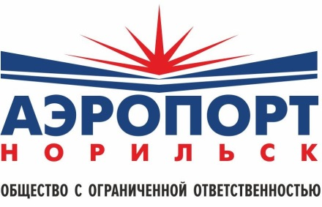
21.02.2024 г.
Анонс предстоящей закупочной процедуры
ООО «Аэропорт «Норильск» (далее – Общество) анонсирует предстоящее проведение закупочной процедуры на проведение авторского надзора с корректировкой рабочей документации в процессе реконструкции объекта капитального строительства «Реконструкция склада ГСМ в аэропорту Норильск» (шифр И2310).
С более подробной информацией можно ознакомиться, скачав материалы анонса на свой компьютер.
Общество предлагает любому Поставщику, заинтересованному в предстоящей процедуре закупки, направить в адрес Общества, посредством электронной почты otdel_zakupok@airport-norilsk.ru не позднее 29.02.2024 года, предложения, информацию о себе и своей Продукции (в соответствии с требованиями, зафиксированными Приложением 1) и технико-коммерческое предложение со стоимостными показателями в представленных формах, в графическом виде на бланке организации (если есть), с подписью руководителя и печатью организации (при наличии), дополнительно в формате MS Excel (.xls).
С целью получения дополнительной информации Вы можете обращаться:
К руководителю проектного офиса ООО «Аэропорт «Норильск» Антипину Владимиру Сергеевичу (3919) 26-32-56;
На данном этапе проводится предварительная оценка рынка потенциальных Поставщиков.
Общество заблаговременно анонсирует будущую закупку в целях:
- проведения анализа и изучения возможностей рынка по удовлетворению потребности Заказчика через получение обратной связи от Поставщиков относительно параметров предстоящей процедуры закупки;
- повышения качества проработки извещения, документации о закупке и проекта договора.
Данная публикация не является официальным документом, объявляющем о начале закупочной процедуры и не должна рассматриваться как предложение о заключении договора.
Анонсирование Закупок не влечет за собой обязательств для Общества в проведении основных закупочных процедур, следовательно, не может быть основанием для предъявления каких-либо претензий Обществу в случае не проведения ранее анонсированных Закупок и не является торгами, соответствующими требованиям ст. 447-449 Гражданского кодекса Российской Федерации. Данная публикация не является офертой, не дает никаких прав участникам и не влечет никаких обязательств для Общества.

